Государственное бюджетное профессиональное образовательное учреждение  
Самарской области  
«Тольяттинский социально-экономический колледж»

**ОТЧЕТ ПО ПРОИЗВОДСТВЕННОЙ ПРАКТИКЕ**

|  |  |  |  |  |  |  |  |  |  |  |
| --- | --- | --- | --- | --- | --- | --- | --- | --- | --- | --- |
| *производственная практика* | | | | | | | | | | |
| (наименование этапа практики) | | | | | | | | | | |
| по профессиональному модулю | | | | | | | | *ПМ.02* | | |
|  | | | | (код и наименование профессионального модуля) | | | | | | |
| *ПМ.02 Осуществление интеграции программных модулей* | | | | | | | | | | |
| реализуемого в рамках ОПОП СПО по специальности | | | | | | | | | | |
| *09.02.07 Информационные системы и программирование* | | | | | | | | | | |
| (код и наименование профессии / специальности) | | | | | | | | | | |
| курс | *2* | |  | | | | | учебная группа | *ИСП-21* | |
|  | | | | | | | | | | |
| студента (ки) | | Гусельников Андрей Дмитриевич | | | | | | | | |
|  | | (фамилия, имя, отчество) | | | | | | | | |
| Руководитель практики от колледжа | | | | | Суханцев Вадим Андреевич | | | | | |
|  | | | | | (фамилия, имя, отчество, должность) | | | | | |
| *преподаватель* | | | | | | | | | | |
|  | | | | | | | | | | |
| Руководитель практики от организации | | | | | | Токарев Дмитрий Владимирович | | | |
|  | | | | | | | (фамилия, имя, отчество, должность) | | | |
| Заместитель директора | | | | | | | | | | |
|  | | | | | | |  | | | |

2021-2022 учебный год

**СОДЕРЖАНИЕ ОТЧЕТА**

1. Виды работ производственной практики
2. Отчет о выполнении заданий производственной практики
3. Приложения
4. Дневник по практике

# ВИДЫ РАБОТ ПРОИЗВОДСТВЕННОЙ ПРАКТИКИ

ПМ 02 Осуществление интеграции программных модулей

|  |  |  |  |
| --- | --- | --- | --- |
| **№** | **Виды работ** | **Образовательные результаты**  **(умения, практический опыт, ПК, ОК)** | **Отметка о**  **выполнении** |
|  | Проведение предпроектных исследований | Модели процесса разработки программного обеспечения |  |
|  | Проектирование архитектуры программного средства. Построение диаграмм UML | Основные принципы процесса разработки программного обеспечения |  |
|  | Использование программных средств для разработки программного обеспечения | Основные подходы к интегрированию программных модулей |  |
|  | Работа в системе контроля версий. | Основы верификации и аттестации программного обеспечения |  |
|  | Интегрирование программных модулей | Использование выбранной системы контроля версий |  |
|  | Отладка и тестирование продукта | Использовать методы для получения кода с заданной функциональностью и степенью качества. |  |

Руководитель практики от колледжа: Суханцев В. А*.*

(ФИО) *(Подпись)*

# ОТЧЕТ О ВЫПОЛНЕНИИ ЗАДАНИЙ ПРАКТИКИ

**ПРОИЗВОДСТВЕННОЙ ПРАКТИКИ**

Я, *Гусельников Андрей*, студент группы *ИСП-21* проходил практику в *“Центре опережающей профессиональной подготовки Самарской области”.*

В ходе практики была изучена организационная структура предприятия (ПРИЛОЖЕНИЕ А), что позволило мне лучше понять, что из себя представляет организация и на что мне следовало делать упор, в каком направлении развиваться.

Результатом работы явилось, что полученный опыт будет в дальнейшем способствовать более продуктивному освоению специальных дисциплин и улучшению моих навыков.

**Вывод:** Пройденная практика помогла приобрести мне кучу полезных компетенций, новых знакомств, навыков и друзей. Со своими одногруппниками я стал ещё ближе и на живом примере мы работали в коллективе. В процессе прохождения практики я ознакомился с деятельностью государственной организации «ЦОПП». При этом я получил основную информацию о деятельности данной компании, о проектах, выполняемых мною во время прохождения стажировки, а также получил наглядное представление о необходимом уровне профессиональной подготовки специалистов. Кроме того, мной были усвоены особенности развития сферы информационно-технологического проектирования, работы в этой сфере.

За время прохождения первой производственной практики я научился работать с нормативной документацией, улучшил знания специальных компьютерных программ, таких, как C# и SQL Server 19, понял структуру внутренней организации компании и её деятельности.

Кроме того, я изучил технологию найма и обучения сотрудников с целью выпуска их на мировой уровень.

Проанализировав свою деятельность в компании «ЦОПП», Я пришёл к выводу, что рабочий процесс организован рационально, условия и средства труда находятся на высоком уровне, что обеспечивает успешное выполнение.

**ОТЗЫВ**

|  |  |
| --- | --- |
| на студента(ку) | Гусельников Андрей Дмитриевич |
|  | (фамилия имя отчество) |
|  |  |

«21» июня 2022г.

Студент Гусельников Андрей Дмитриевич

(фамилия, имя, отчество)

в период производственной практики на (в) __________________________________________

                        Центр опережающей профессиональной подготовки Самарской области             (наименование предприятия (организации))с «20» апреля 2022 г. по 17 мая 2022 г. выполнил (а) следующие виды работ:

Прохождение курса маркетинга ACDMX

(перечень работы и рабочих мест)

Качество выполнения работ _______________________________________________________.

**________________________________________________________________________________**

Студент                                                 Гусельников Андрей Дмитриевич          

(фамилия, имя, отчество)

показал (а) _________________ профессиональную подготовку.

(оценка)

|  |  |  |  |  |
| --- | --- | --- | --- | --- |
| Руководитель практики  от предприятия / организации: | | | | |
| МП |  | (подпись) |  | (расшифровка подписи) |

**ХАРАКТЕРИСТИКА**

|  |  |
| --- | --- |
| на студента(ку) | Гусельников Андрей Дмитриевич |
|  | (фамилия имя отчество) |
|  |  |

«21»    06    2022 г.

Студент                                      Гусельников Андрей Дмитриевич

(фамилия, имя, отчество)

в период производственной практики на (в) ______________________________

                     Центр опережающей профессиональной подготовки Самарской области               (наименование предприятия (организации))

с «08» 06 2022 г. по «21» 06 2022 г.

выполнил (а) следующие виды работ:

Оценка качества выполнения работ

|  |  |  |
| --- | --- | --- |
| № | Виды работ | Оценка |
| 1 | Анализ предметной области. |  |
| 2 | Разработка и оформление технического задания |  |
| 3 | Построение архитектуры программного средства |  |
| 4 | Построение диаграмм UML |  |
| 5 | Разработка кода программного обеспечения на основе готовой спецификации |  |
| 6 | Разработка функционального пользовательского интерфейса |  |
| 7 | Настройка работы системы контроля версий (типов импортируемых файлов, путей, фильтров и др. параметров импорта в репозиторий) |  |
| 8 | Осуществить выгрузку кода программного продукта, используя выбранную систему контроля версий |  |
| 9 | Разработка и применение тестовых сценариев |  |
| 10 | Провести тестирование интерфейса |  |
| 11 | Описание методов для получения кода с заданной функциональностью и степенью качества |  |

Оценка освоения ОК.

|  |  |
| --- | --- |
| Формулировка ОК | Оценка |
| ОК 1. Выбирать способы решения задач профессиональной деятельности, применительно к различным контекстам. |  |
| ОК 2. Осуществлять поиск, анализ и интерпретацию информации, необходимой для выполнения задач профессиональной деятельности. |  |
| ОК 3. Планировать и реализовывать собственное профессиональное и личностное развитие. |  |
| ОК 4. Планировать и реализовывать собственное профессиональное и личностное развитие. |  |
| ОК 5. Планировать и реализовывать собственное профессиональное и личностное развитие. |  |
| ОК 6. Проявлять гражданско-патриотическую позицию, демонстрировать осознанное поведение на основе традиционных общечеловеческих ценностей |  |
| ОК 7. Содействовать сохранению окружающей среды, ресурсосбережению, эффективно действовать в чрезвычайных ситуациях. |  |
| ОК 8. Использовать средства физической культуры для сохранения и укрепления здоровья в процессе профессиональной деятельности и поддержания необходимого уровня физической подготовленности. |  |
| ОК 9. Использовать информационные технологии в профессиональной деятельности. |  |
| ОК 10. Пользоваться профессиональной документацией на государственном и иностранном языке |  |
| ОК 11. Планировать предпринимательскую деятельность в профессиональной сфере |  |

Студент             Гусельников Андрей Дмитриевич

(фамилия, имя, отчество)

показал (а) _________________ профессиональную подготовку.

(оценка)

|  |  |  |  |  |
| --- | --- | --- | --- | --- |
| Руководитель практики  от предприятия / организации: | | | | |
| МП |  |  |  |  |
|  | (подпись) |  | (расшифровка подписи) |
| Руководитель практики  от колледжа: | | | | |
| МП |  |  |  |  |
|  | (подпись) |  | (расшифровка подписи) |

**аттестационный лист**

|  |  |  |  |  |  |
| --- | --- | --- | --- | --- | --- |
| *Учебная практика* | | | | | |
| (наименование этапа практики) | | | | | |
| Студент (ка) | Гусельников Андрей Дмитриевич | | | | |
|  | (фамилия, имя, отчество) | | | | |
| успешно прошел(ла) производственную практику на базе | | | | | |
| Центр опережающей профессиональной подготовки Самарской области | | | | | |
| (наименование предприятия / организации, юридический адрес) | | | | | |
|  | | | | | |
| по профессиональному модулю | | *ПМ.02* | | | |
|  | | (код и наименование профессионального модуля) | | | |
| *Осуществление интеграции программных модулей* | | | | | |
| реализуемого в рамках ОПОП СПО по специальности | | | | | |
| *09.02.07 Информационные системы и программирование* | | | | | |
| (код и наименование профессии / специальности) | | | | | |
|  | | | в объеме | *72* | часов |
| *с «08» 06 2022г. по «21» 06 2022г.* | | | | | |

Виды и качество выполнения работ

|  |  |  |
| --- | --- | --- |
| *Код и наименование компетенций* | *Виды работ, выполненных студентом во время практики*  *(согласно программе практики)* | *Качество выполнения работ в соответствии с технологией и (или) требованиями предприятия / организации* |
| ПК 2.1. Разрабатывать требования к программным модулям на основе анализа проектной и технической документации на предмет взаимодействия компонент. | Проведение предпроектных исследований  Проектирование архитектуры программного средства. Построение диаграмм UML | Выполнено в соответствии с требованиями организации |
| ПК 2.2. Выполнять интеграцию модулей в программное обеспечение. | Работа в системе контроля версий.  Интегрирование программных модулей |  |
| ПК 2.3. Выполнять отладку программного модуля с использованием специализированных программных средств. | Работа в системе контроля версий.  Использование программных средств для разработки программного обеспечения |  |
| ПК 2.4. Осуществлять разработку тестовых наборов и тестовых сценариев для программного обеспечения. | Отладка и тестирование продукта |  |
| ПК 2.5. Производить инспектирование компонент программного обеспечения на предмет соответствия стандартам кодирования. | Работа в системе контроля версий.  Использование программных средств для разработки программного обеспечения |  |

|  |  |  |  |  |
| --- | --- | --- | --- | --- |
| Руководитель практики  от предприятия / организации: | | | | |
| МП |  |  |  |  |
|  | (подпись) |  | (расшифровка подписи) |
| Руководитель практики  от колледжа: | | | | |
| МП |  |  |  |  |
|  | (подпись) |  | (расшифровка подписи) |

Государственное бюджетное профессиональное образовательное учреждение  
Самарской области  
«Тольяттинский социально-экономический колледж»

**ДНЕВНИК ПРОИЗВОДСТВЕННОЙ ПРАКТИКИ**

|  |  |  |  |  |  |  |
| --- | --- | --- | --- | --- | --- | --- |
| *Производственная практика* | | | | | | |
| (наименование этапа практики) | | | | | | |
| по профессиональному модулю | | | | *ПМ.02* | | |
|  | | | | (код и наименование профессионального модуля) | | |
| *Осуществление интеграции программных модулей* | | | | | | |
| реализуемого в рамках ОПОП СПО по специальности | | | | | | |
| *09.02.07 Информационные системы и программирование* | | | | | | |
| (код и наименование профессии / специальности) | | | | | | |
| курс | 2 | |  | учебная группа | | ИСП-21 |
|  | | | | | | |
| студента (ки) | | Гусельников Андрей Дмитриевич | | | | |
|  | | (фамилия, имя, отчество) | | | | |
| Руководитель практики от колледжа | | | | *Суханцев Вадим Андреевич* | | |
|  | | | | (фамилия, имя, отчество, должность) | | |
| *преподаватель* | | | | | | |
|  | | | | | | |
| Руководитель практики от организации | | | | | Токарев Дмитрий Владимирович | |
|  | | | | | (фамилия, имя, отчество, должность) | |
| Заместитель директора | | | | | | |

2021 - 2022 учебный год

Общие сведения

Производственная практика (по профилю специальности) по профессиональному модулю ПМ.02 Осуществление интеграции программных модулей

Сроки прохождения практики: с «08» 06 2022 г. по «21» 06 2022г.

Продолжительность практики: 72 часа.

|  |  |  |  |
| --- | --- | --- | --- |
| Руководитель практики  от колледжа: |  |  |  |
| (подпись) |  | (расшифровка подписи) |

1. ОТМеТКА о прохождении практики[1]

Наименование предприятия / организации – места прохождения практики: ________________________________________________________________________________________________________________________________________

Дата прибытия на предприятие / организацию «08» 06 2022 г.

Дата выбытия с предприятия / организации «21» 06 2022 г.

За время прохождения практики студент работал в следующих подразделениях предприятия / организации: ___________________________________________  
____________________________________________________________________

|  |  |  |  |  |
| --- | --- | --- | --- | --- |
| Руководитель практики  от предприятия / организации: | | | | |
| МП |  |  |  |  |
|  | (подпись) |  | (расшифровка подписи) |

1. Карточка инструктажа*

по ознакомлению с требованиями охраны труда, техники безопасности,   
пожарной безопасности и правилами внутреннего трудового распорядка

Инструктаж на рабочем месте проведен «08» 06 2022 г.

|  |  |  |  |  |  |
| --- | --- | --- | --- | --- | --- |
|  |  |  |  |  | |
| (должность) |  | (подпись) |  | (расшифровка подписи) | |
| Инструктаж получил(а) и усвоил(а) «08» 06 2022 г. | | | | |  |
| (подпись) |

1. Содержание выполняемой работы

| *Дата* | *Содержание выполненной работы* | *Кол-во часов* | *Отметка руководителя от организации* | |
| --- | --- | --- | --- | --- |
| *Оценка* | *Подпись* |
| *1* | *2* | *3* | *4* | *5* |
|  | Анализ предметной области. | 2 |  |  |
|  | Разработка и оформление технического задания | 2 |  |  |
|  | Разработка и оформление технического задания | 2 |  |  |
|  | Построение архитектуры программного средства | 4 |  |  |
|  | Построение диаграмм UML | 6 |  |  |
|  | Разработка кода программного обеспечения на основе готовой спецификации | 6 |  |  |
|  | Разработка кода программного обеспечения на основе готовой спецификации | 6 |  |  |
|  | Разработка кода программного обеспечения на основе готовой спецификации | 6 |  |  |
|  | Разработка функционального пользовательского интерфейса | 18 |  |  |
|  | Настройка работы системы контроля версий (типов импортируемых файлов, путей, фильтров и др. параметров импорта в репозиторий) | 4 |  |  |
|  | Осуществить выгрузку кода программного продукта, используя выбранную систему контроля версий | 2 |  |  |
|  | Разработка и применение тестовых сценариев | 4 |  |  |
|  | Провести тестирование интерфейса | 4 |  |  |
|  | Описание методов для получения кода с заданной функциональностью и степенью качества | 4 |  |  |
|  | Анализ предметной области. | 2 |  |  |
|  | Разработка и оформление технического задания | 4 |  |  |
|  | Построение архитектуры программного средства | 4 |  |  |
|  | Дифференцированный зачет | 2 |  |  |

**ПРИЛОЖЕНИЕ А**

**АНАЛИЗ ПРЕДМЕТНОЙ ОБЛАСТИ**

В анализе предприятия мною были выявлены следующие характерные черты организации “ЦОПП”: - компания крепко связана с IT-сферой, государством и государственной поддержкой, занимается социально-экономическим развитием субъектов Российской Федерации, осуществляет подготовку кадров для реализации потребностей экономики региона, обеспечивает регион кадрами современной формации, формирует в регионе качественный человеческий капитал.

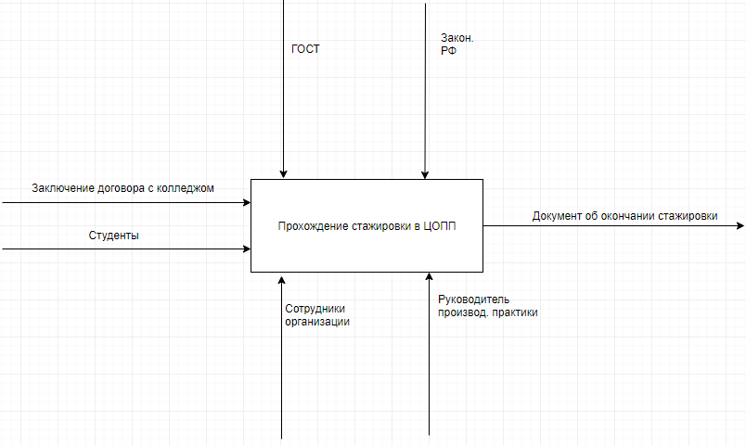

Рисунок 1 – Функциональная модель.

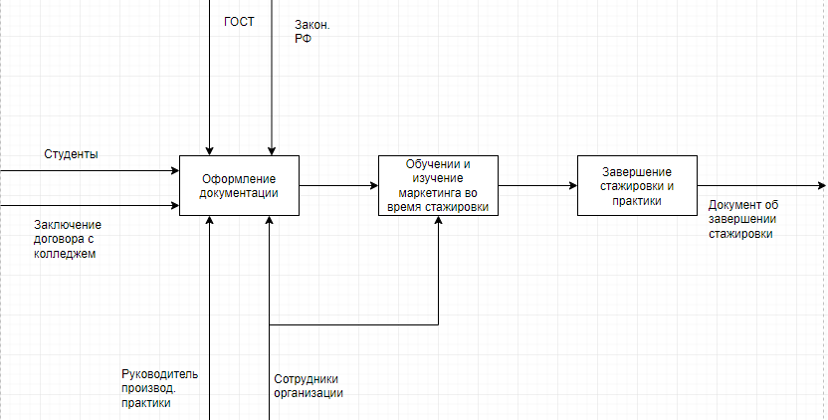

Рисунок 2 – Функциональная модель.

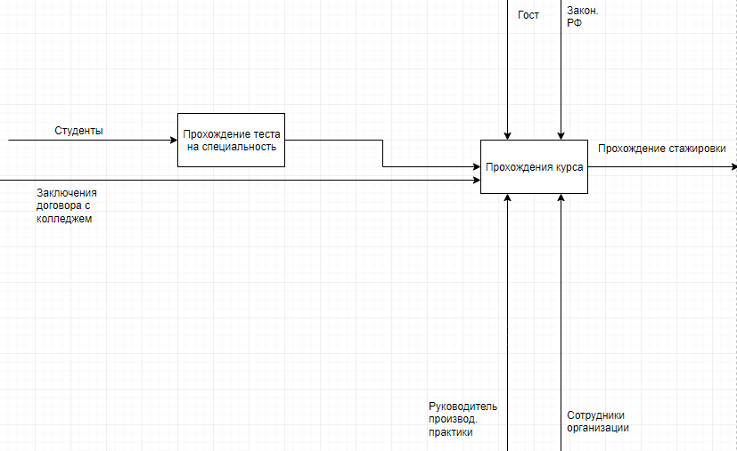

Рисунок 3 – Функциональная модель.

**ПРИЛОЖЕНИЕ Б**

**ПОСТРОЕНИЕ АРХИТЕКТУРЫ ПРОГРАММНОГО СРЕДСТВА**

Архитектура программного обеспечения – описание структуры программной системы, включающее программные компоненты, их свойства и отношения между ними.

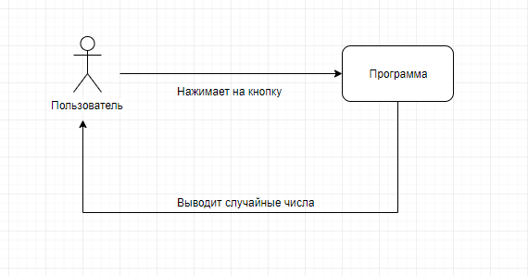

Рисунок 4 – Диаграмма прецендентов.

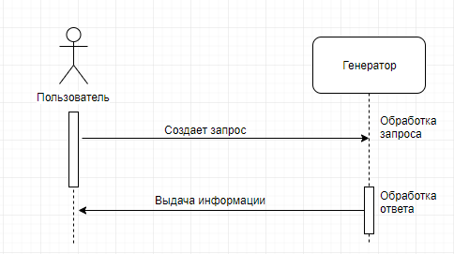

Рисунок 4.1 – Диаграмма последовательности. 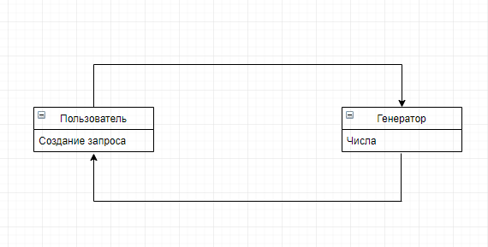

Рисунок 4.2 - Диаграмма классов.**ПРИЛОЖЕНИЕ В**

**РАЗРАБОТКА ПРОГРАММНОГО ОБЕСПЕЧЕНИЯ**

При нажатии на кнопку в окнах TextBox появится разные числа.

Для этого нужно нажать ЛКМ по кнопке “Сгенерировать число” и далее вписываем этот код:

{

int check1 = 0;

int check2 = 0;

int check3 = 0;

Random num = new Random();

int[] pick3 = new int[3];

for (int n = 0; n < pick3.Length; n++)

{

check1 = num.Next(1, 10);

while (!(pick3.Contains(check1)))

{

pick3[n] = check1;

}

textBox1.Text = (check1.ToString());

}

for (int n = 0; n < pick3.Length; n++)

{

check2 = num.Next(1, 10);

while (!(pick3.Contains(check2)))

{

pick3[n] = check2;

}

textBox2.Text = (check2.ToString());

}

for (int n = 0; n < pick3.Length; n++)

{

check3 = num.Next(1, 10);

while (!(pick3.Contains(check3)))

{

pick3[n] = check3;

}

textBox3.Text = (check3.ToString());

}

И после этого можно будет запускать наше приложение.

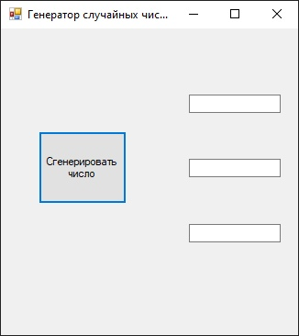

Рисунок 5 - Генератор чисел.

Мы нажимаем на кнопку и вот что у нас из этого получается.

znak будет присвоено значение false.false, произойдёт второе условие. Здесь используется метод Replace, который заменяет какой-либо кусок строки на другой. В скобках после метода вначале пишется, что будет заменено в строке, а после запятой, то, на что заменять. В данном случае мы заменяем в TextBox’e минус на пустое значение.Forms готов! Можно его тестировать!3.3 - Калькулятор

Рисунок 5.1 - Генератор чисел.

Что-ж вот и готов генератор чисел.

**ПРИЛОЖЕНИЕ Г**

**НАСТРОЙКА РАБОТЫ СИСТЕМЫ КОНТРОЛЯ ВЕРСИЙ**

Перед работой нужно зарегистрироваться в GetHub. После устанавливаем систему GitBach на компьютер, открываем консоль и авторизуемся в ней.

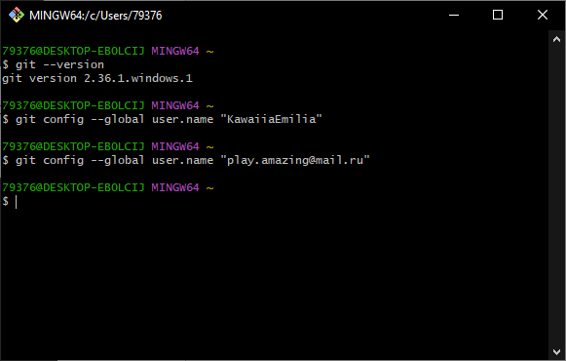

Рисунок 6 – Авторизация в GitBash.

Проверяем правильно ли авторизовались в консоле при помощи команды “git config –list”

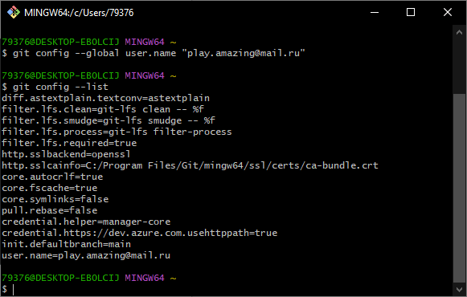

Рисунок 6.1 – Авторизация в GitBash.

Для загрузки проекта в репозиторий заходим на сайт GitHub, жмём по аватару и переходим по вкладке “Your Profile”

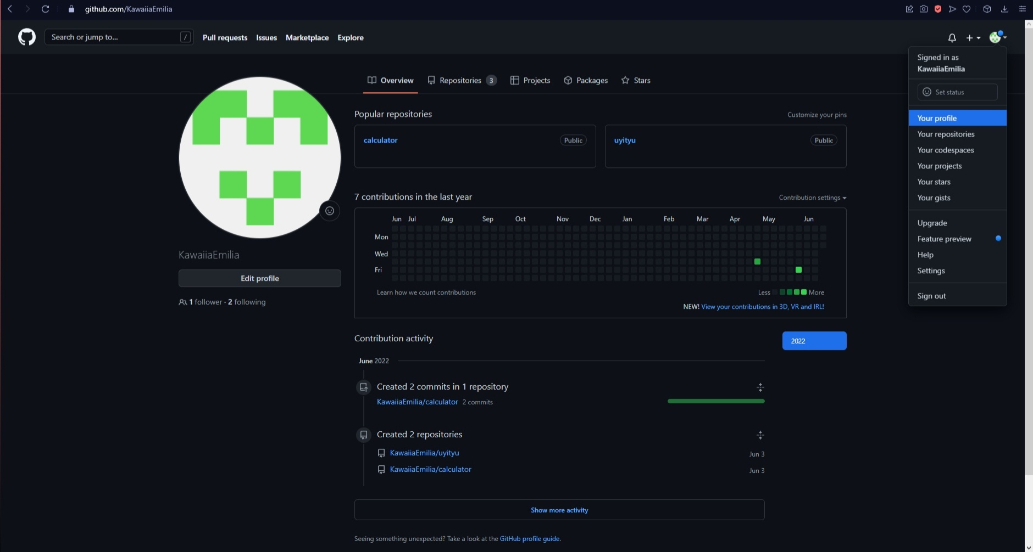

Рисунок 6.2 – Загрузка проекта в репозиторий.

Заходим во вкладку “Repositories” и жмём на зелёную кнопку “New”

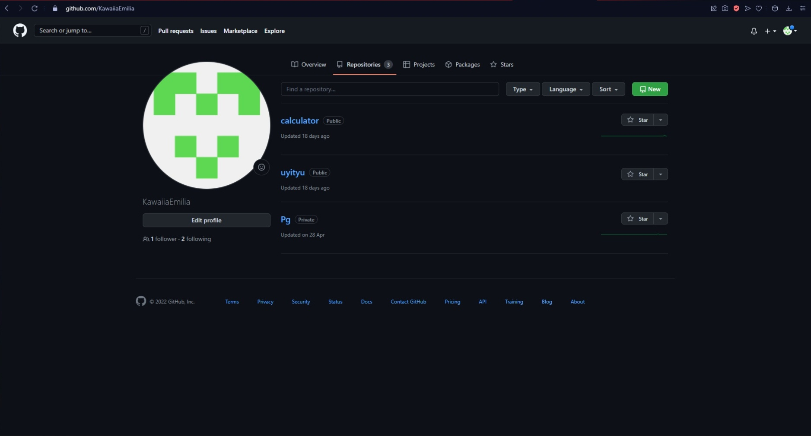

Рисунок 6.3 – Загрузка проекта в репозиторий.

Вписываем имя репозиторию, делаем его публичным и нажимаем на кнопку “Create repository”

Теперь в терминале через команду “cd” ищем папку, которую необходимо вставить в репозиторий, следом пишем “echo “# nash-repoz” >> README.md”, для инициализации проекта пишем команду “git init”, далее пишем git add и таким образом заливаем все файлы в онлайн репозиторий GitHub.

И все наш репозиторий с файлами готов.

**ПРИЛОЖЕНИЕ Д**

**ТЕСТИРОВАНИЕ ИНФОРМАЦИОННОЙ СИСТЕМЫ**

Модульные тесты нужны для того, чтобы знать, как правильно работает приложение, и как оно работает у другого пользователя.

Метод Next - Возвращает случайное целое число, данные метод очень помогает с программами, где нужны числа.

Далее я покажу пример, где я использую этот метод.

Пример:  
for (int n = 0; n < pick3.Length; n++)

{

check1 = num.Next(1, 10);

while (!(pick3.Contains(check1)))

{

pick3[n] = check1;

}

textBox1.Text = (check1.ToString());

}

1. заполняется в организации